KADROVSKA DEJAVNOST

- Kadrovski management ( Florjančič, Bernik, Novak)
- Management kadrovskih virov ( FDV,1998)
- e-gradivo

POJMOVNE OPREDELITVE:

- kadri so vsi ljudje, ki lahko ustvarjalno sodelujejo pri delu, načrtovanju, odločanju in izvajanju nalog za dosego osebnih in delovnih ciljev v organizaciji
- kadrovski viri / človeški viri - opredeljujejo zaposlene njihove sposobnosti, znanja, motiviranja, vrednote,… kot tudi njihovo navezanost na skupino, organizacijo, pripravljenost za sodelovanje,…

RAVNANJE S ČLOVEŠKIMI VIRI

- management kadrovskih virov, upravljanje človeških virov
- splet različnih programov in aktivnosti, s katerimi želimo doseči, da je ravnanje s človeškimi viri uspešno, to pomeni, da je v korist in zadovoljstvo posamezniku, organizaciji in družbi
- nov pogled na vlog ljudi v organizaciji in pomeni delovanje vodilnega osebja pri delu vseh vprašanih, ki zadevajo zaposlene v organizaciji in njihovem delu

SLUŽBE, ODDELKI

- personalna služba – skrbi za evidenco, sprejem, nameščanje, odpuščanje zaposlenih, rekreacijo, prehrano, boleznine, nezgode pri delu, občasno obveščanje
- kadrovsko – socialna služba
- tudi izobraževalni, splošni oddelki
- oddelek (služba) človeških (kadrovskih) virov
- kadrovski strokovnjaki

KADROVSKA POLITIKA

- sistem norm, načel in temeljnih odločitev o kadrovskih zadevah
- upoštevati mora interese lastnikov, zaposlenih in družbe

KADROVSKA FUNKCIJA

- obsega splet različnih medsebojno povezanih in odvisnih nalog, povezanih s kadri

KADROVSKA DEJAVNOST

- naloge personalne narave
- načrtovanje
- izobraževanje in osebni razvoj
- mobilnost
- kultura in odnosi (npr.: jutranja kava)
- vrednote (npr.: zakonitost,…)
- inovativnost (npr.: novosti,…)
- medicina dela (zdravje pri delu,…)
- nagrajevanje (različni modeli, npr.: nagrajevanje po delu,…)
- spremljanje razvoja
- raziskovanje…

POJMOVANJE IN RAZVOJ PODROČJA

- vloge zaposlenih
- tradicionalno ravnanje z ljudmi
- pomen medčloveških odnosih

- teorije o ravnanju z ljudmi:
- tradicionalna teorija o delu z ljudmi
- teorija o medčloveških odnosih
- teorija o ravnanju z človeškimi viri

VLOGA KADROV O ORGANIZACIJI

- človek je najpomembnejši vir organizacije
- zaposleni so najpomembnejše premoženje
- konkurenčna prednost organizacije

kakovost organizacije dela
kakovost strateškega vodenja

kadri / človeški viri ključ do uspeha

kakovost prilagajanja in spreminjanja
kakovost usposabljanja in razvoja

ČLOVEŠKI VIRI: PRISTOP IN MODELI

- ekonomsko orientalni pristop
- integrativni modeli

EKONOMSKO ORIENTIRAN PRISTOP

- Ovrednotenje človeških zmožnosti

LIKERT
- Model kapitalizacije zgodovinskih stroškov
- Računovodski sistem človeških virov
- Kritike:
- pretekli stroški
- načrtovani stroški

SCHUSTER
- »dvigovalci klime« - org. vzdušje:
- ocenjevalni center
- fleksibilni plačilni sistem
- udeležba pri dobičku glede na produktivnost oz. dosežene rezultate pri delu
- fleksibilni delovni čas
- organizacijski razvoj
- povezanost med usmerjenostjo na zaposlene in uspešnostjo organizacije

EKONOMSKA OBRAVNAVA ČLOVEŠKIH VIROV

- spreminjati se je začela zavest v menedžmentu: zaposleni niso več stroškovni dejavnik, temveč del premoženja

INTEGRATIVNI MODELI

- michiganski model
- harvardski model

MICHIGANSKI MODEL
- povezanost med ravnanjem s človeškimi viri in strategijo podjetja
- ravnanje s človeškimi viri obravnava kot eno izmed sestavin, ki so vključene v celoten proces menedžmenta
- učinkovitost in uspešnost organizacije odloča povezanost:
- strategije (kar je treba storiti, da smo uspešni)
- strukture organiziranosti
- človeških virov
- upošteva dejavnike okolja (zunanji dejavniki)

- podobo organizacije v javnosti oblikujejo zaposleni s svojim ravnanjem in delovanjem
STRATEŠKO RAVNANJE S ČLOVEŠKIMI VIR V MICHIGANSKEM MODELU
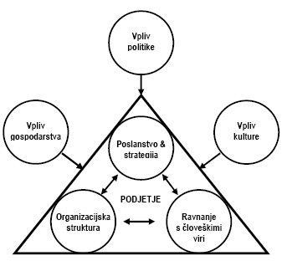

MICHIGANSKI MODEL IN RAVNANJE S ČLOVEŠKIMI VIRI

- ravnanje s človeškimi viri je opredeljeno s štirimi delovnimi funkcijami:
- selekcija kadrov
- ocenjevanje delovne uspešnosti
- sistem nagrajevanja in spodbujanja
- razvoj kadrov

  - strateški, taktični in operativni nivo

ko postavimo kaj bo jutri kar se dogaja
strategijo danes
(gledamo od
zelo daleč)

POSEBNA POZORNOST: STRATEŠKI NIVO

- primernost in ustreznost strateške izbire kadrov
- strateško ocenjevanje delovnih dosežkov
- strateški sistem stimuliranja in nagrajevanja
- strateški razvoj kadrov

KROŽNI TOK ČLOVEŠKIH VIROV

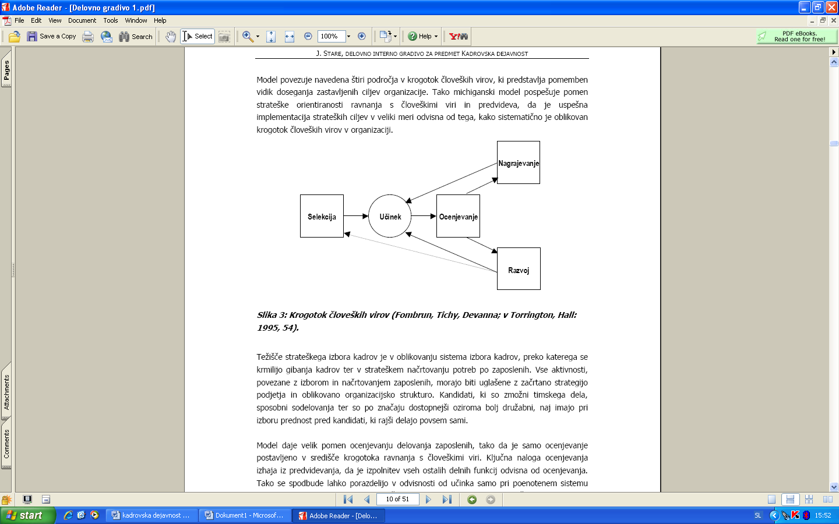

KRITIKE MICHIGANSKEGA MODELA

- področje človeških virov vpliva strategija podjetja, ne more pa aktivno vplivati samo nase
- model daje jasno prednost začrtani strategiji podjetja
- model ne predvideva, da bi bila sprememba kadrovske strategije direktno pogojena zunanjimi dejavniki

HARVARDSKI MODEL

- osrednja naloga menedžmenta je:
- zagotoviti prave ljudi za delo na posameznih nalogah
- poskrbeti za informacije in delovna sredstva, potrebna za nemoteno opravljanje dela
- oblikovati sistem spodbujanja, nadzora in usklajevanja nalog glede na cilj organizacije

RAVNANJE S ČLOVEŠKIMI VIRI V HARVARDSEM MODELU

- štiri bistvena področja
1. udeležba zaposlenih
2. spreminjanje človeških virov
3. sistem nagrajevanja
4. organizacija dela

HARVARDSKI MODEL RAVNANJA S ČLOVEŠKIMI VIRI
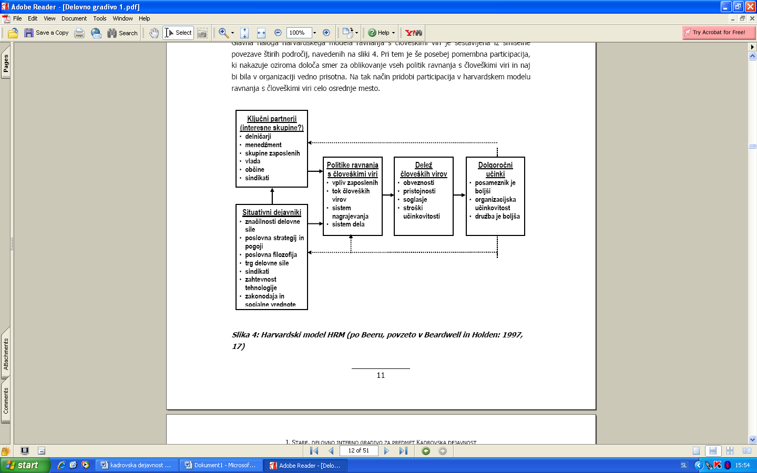

MODEL "4C"

- ZAVEZANOST (commitment)
- povezanost zaposlenih z organizacijo

- KOMPETENCE (competence)
- možnost dviga kompetentnosti

- SKLADNOST (congruence)
- usklajenost menedžmenta in zaposlenih

- GOSPODARNOST (cost effectiveness)
- stroškovna učinkovitost politike ravnanja s človeškimi viri

KADROVSKI PROCESI

analiza
dela
marketing človeških
virov
razvoj novih
sodelavcev
uvajanje novih
sodelavcev
privabljanje
selekcija in izbor novih sodelavcev
načrtovanje človeških
virov
kvalifikacijski profil delovnega mesta
ocenjevanje
uspešnosti
nagrajevanje
napredovanje
premeščanje
odpuščanje

1. ANALIZA DELA

- smisel obstoja posameznega dela
- klasični instrument proučevanja organiziranosti
- odgovor o zahtevani količini in kakovosti
- dejanske potrebe in zahtevo

OPREDELITVE ANALIZE DELA

- proces, ki se uporablja za določanje in opisovanje vsebina dela na takšen način, da je vsakemu, ki potrebuje informacijo za sprejemanje odločitev, popolnoma razumljivo, za kakšno delo gre (Cushway)

UPORABNOST ANALIZE DELA

- načrtovanje človeških virov
- selekcijo kandidatov
- razvoj dela
- izobraževanje in usposabljanje
- ponovno oblikovanje dela
- merjenje in ocenjevanje delovne uspešnosti
- pregled in rekonstrukcija organizacije
- pravice zaposlenih (pravica do varnega delovnega mesta,…)
- študij časov in gibov
- delovne razmere

KLJUČNE INFORMACIJE ANALIZE DELA

- identifikacija dela
- potek informiranja
- vsebina dela
- kriterij izvrševanja in standardi
- pritiski
- relevantna statistika
- delovni pogoji
- druge informacije

NAČELA ANALIZE DELA

- analiza dela in ne seznam nalog
- kvalifikacijski profil in ne opis
- vsebina in ne obsojanje
- današnje in ne jutrišnje delo

METODE ZA ANALIZO DELA

- metoda opazovanja (ko se neko delo izvaja, se to delo opazuje kako poteka)
- intervju
- metoda kritičnih dogodkov
- lastno poročilo
- metoda vprašalnika
- seznam za preverjanje
- dnevnik dela
- analiza hierarhičnih nalog
- metoda ocenjevanja
- metoda popisnih listov
- analiza funkcij dela
- metoda merjenja elementov delovnega okolja
- analiza zahtev dela
- metoda proučevanja dokumentacije o delu
DVA PROFILA DELA

Profil delovnega mesta

- če opazujemo organizacijo ali organ z materialnega vidika, to je kot celoto ljudi in materialnih sredstev, potem je najmanjši del organizacije delovno mesto (Brejc)
- določiti nivo in ključna merila opazovanja organizacije
- poznavanje (opis) vseh pričakovanj delovnega mesta:
- definirati temeljne delovne naloge
- opisati ključne situacije
- ugotoviti mrežo komunikacij (kako poteka komunikacija, kje v sistemu je kako delovno mesto,…)
- → zapis: prvi splošni raster zahtev delovnega mesta (opis delovnega mesta ali sistemizacija del in nalog)
- spremljati vplive okolja

Izdelava profila delovnega mesta

- identifikacija delovnega mesta (kje se to delo izvaja, naziv del. mesta, šifra del. mesta,…)
- predstavitev delovnega mesta (opis nalog, navedejo se konkretne dejavnosti)
- namen in cilji delovnega mesta (skuša se tudi opredeliti, kake bi bile posledice, če tega delovnega mesta ne bi bilo)
- osrednje naloge (ki se izvajajo na tem delovnem mestu)
- ključni odjemalci (tega delovnega mesta) – npr.: sodelavci, študenti, politika,….
- posebna pričakovanja
- spremembe pri ključnih partnerjih (npr.: spremenile so se zahteve, odnosi, način poslovanja,…)
- ciljni konflikti
- kriterij uspešnosti
- sprejemanje odločitev
- vpetost v komunikacijsko mrežo

Spoznanja

- ne gre za na novo oblikovanje prakse, pač pa se želi »ujeti« obstoječo prakso
- opuščanje posameznih delovnih nalog (npr.: nepotrebne zaradi tehnologije)
- ugotavljanje in načrtovanje novih delovnih nalog
- ??? sodelovanje z zunanjimi sodelavci (da zunanji pride in analizira delo)

Profil delavca (uslužbenca)

- izhodišče: profil delovnega mesta
- namesto poimenovanja, vsebina (npr.: ne samo timsko delo, ampak širše opredeliti)
- vloga (ki jo delavec »odigra« v sistemu)

Kriterij oblikovanja profila uslužbenca

- opredelitev izobrazbe in usposobljenosti
- sposobnosti in spretnosti
- delovne izkušnje
- osebnostne značilnosti
- socialna kompetenca
- igranje vlog pri delu
- kompetence

NAČRTOVANJE KADROV

- predvidevanja možnega razvoja ter priprave ustreznih ukrepov za zagotavljanje potrebnega števila kadrov

Načrt kadrov

- sistematična in miselna osvojitev prihodnjih odločitev, po vezanih s kadri, v odvisnosti od ciljev in ukrepov kadrovskega menedžmenta, ki je oblikovan na osnovi kadrovske politike organizacije

Načrtovanje kadrov kot del strateškega razvoja organizacije

- načrt razvoja določa naloge, ki jih je treba opraviti
- te naloge določajo organizacijo, profile delovnih mest ter število in strukturo kadrov
- delovna mesta zahtevajo ustrezne poklice, znanja in stimulacijo kadrov
- na osnovi zahtev in potreb po izobrazbenih profilih kadrov posameznih organizacij izhajajo programi in sistemi izobraževanja, ki se načrtuje na nivoju interesnih skupnosti
- se potrebe po kadrih načrtujejo na nivoju države

INFORMATIVNA PODLAGA RAZISKOVANJA ČLOVEŠKIH VIROV

- razvoj strategije človeških virov
- načrtovanje pokrivanja človeških virov z notranjim ali zunanjim trgom delovne sile
- načrtovanje odhoda sodelavcev (upokojitev, odpustitev, odhod,…)
- načrtovanje racionalizacije človeških virov
- načrtovanje razvoja in pospeševanja
- spodbujanja potencialov sodelavcev
- načrtovanje stroškov povezanih s človeškimi viri

Elementi načrtovanja kadrov

- predvidevanje potrebnega števila kadrov za določeno časovno obdobje
- kritično analizo obstoječe strukture kadrov
- permanentno spremljanje in izpopolnjevanje kadrov
- sestavni del načrtovanja v podjetju

Vrste in modeli kadrovskih načrtov

- načrti glede na:
- vsebino (struktura, kako jih vključimo,…)
- čas (kratko ali dolgo obdobje)
- obseg (celotna organizacija, en oddelek v organizaciji,…)
- časovni okvir:
- kratkoročni (do 1 leta)
- srednjeročni (okoli 3 let)
- dolgoročni (več kot 3 leta)

Metode načrtovanja

- objektivne (dejstvo)
- statistične metode
- metode zasnovane na študiju dela
- subjektivno
- presojanje
- tehnika delfi

Od načrtovanja človeških virov do strateške vizije

- javna uprava: običajno za obdobje naslednjih pet let
- načrti za krajše časovno obdobje
- model načrtovanja kadrov za doseganje strateške vizije organizacije
- izhodišče za izdelavo načrta izobraževanja, s tem pa napredovanja kadrov v podjetju

Pomen načrtovanja kadrov

- razvojni pomen
- pridobivanj in razvoja človeških virov
- vpliv na:
- oblikovanje bodoče organiziranosti organizacije
- oblikovanje formalnega in neformalnega sistema znotraj organizacije
- ustvarjanje in oblikovanje organizacijske kulture
- odnos organizacije oz. zaposlenih do družbe in okolja

»Kritični« vidiki načrtovanja

- spremenjena vloga zaposlenih
- enake možnosti napredovanja
- nepredvidljivost
- določanje zahtev
- nepričakovana preseganja oz. pomanjkanje
- (ne)posredni vpliv
- izoblikovani profili
- vizija razvoja
STRATEŠKA VIZIJA


Kadrovski marketing

- ena izmed kadrovskih funkcij
- do izraza pride predvsem, ko organizacija pridobiva kandidate iz zunanjega okolja
- cilji:
- zunanji: srednje in dolgoročno osvajanje potencialov na zunanjem trgu
- notranji: doseganje večje motivacije ali pripadnosti organizaciji

Pomanjkanje atraktivnosti

- naraščanje negativne podobe organizacije
- demotivirane uslužbence
- pogoste neatraktivne dejavnosti
- omejene možnosti razvoja uslužbencev
- nekonkurenčnost plače
- manj atraktivno izobraževanje

Oblikovanje pozitivne podobe

- v organizaciji
- strokovnost
- strokovnost razgledanost zaposlenih
- ustrezen način ravnanja z zaposlenimi
- ustrezen nivo delovnih odnosov
- v okolju
- raziskovanje »trga« na širšem (zunanjem) in ožjem področju
- analiza zaposlenih

Pridobivanje človeških virov
- obstoječi notranji zaposleni
- uporaba obstoječih zvez
- zunanji kontakti
- oglašanje
SELEKCIJA IN IZBIRA NOVIH SODELAVCEV

SELEKCIJA KANDIDATOV
- novi sodelavec sooblikuje (bo sooblikoval) podobo organizacije
- sodelujejo:
  - kadrovske službe
  - vodja
  - (prihodnji) sodelavci

IZHODIŠČE POSTOPKA SELEKCIJE
- določiti zahteve, ki naj bi jih kandidat v idealnem primeru izpolnjeval
- osnova:
- profil delovnega mesta
- profil uslužbenca
- + kritične situacije
- strogost zahtev ?

METODE (kriteriji) IZBIRE
- prijava na razpis
- življenjepis (lastnoročno napisan?)
- CV
- priporočilo
- lista za preverjanje
- različne sposobnosti, znanja
- delovni pogoji
- lista različnih delovnih nalog na tem delovnem mestu
- intervju
- prednosti (konkreten stik s kandidatom, kar je napisano lahko interpretirano,…)
- slabosti (s oblikovanjem vprašanj,…)
- testi
- objektivnost izvedbe (test vedno izvaja ista oseba)
- objektivnost ocene (nekdo izvede test, drugi oceni)
- objektivnost interpretacije (pomeni, da na osnovi rezultatov, ki jih dobimo, je potrebno zagotoviti iz nekih točk v opisno obliko)
- veljavnost testov (so karakteristike normiranega vzorca):
- aktualnost norm
- reprezentativnost normiranega vzorca
- velikost normiranega vzorca
- preizkus spretnosti (npr.: psihomotorična spretnost, občutek za globino, tehnične sposobnosti, občutek za širino,…)
- ocenjevalni center (poteka preko direktnega opazovanja ljudi)
- dva različna pristopa oblikovanja zahtevanega profila kandidata:
- od spodaj navzgor
- od zgoraj navzdol
- tehnike zbiranja informacij
- intervju
- zbiranje prejšnjih opisov mesta in analiza nalog
- opažanja uslužbencev pri izvedbi nalog
- izvedba vprašalnika na podlagi rezultatov intervjuja
- razgovor (krajši) z osebami, ki so preučevanemu delovnemu mestu podrejene

OC: zahteve, ki se postavljajo za oblikovanje vaj oz. nalog ocenjevalnega centra

- transfer
- homogenost (vsaka naloga, ki se izvede, mora biti čimbolj zaokrožena, tudi iz vidika kakovosti)
- reprezentativnost (dajmo takšne naloge, ki bodo prišle najbolj v poštev v praksi – najbolj tipične naloge)
- standardizacija (naloge morajo biti ponavljajoče)
- ekonomičnost (naloga naj bo tako iz vidika časa, kot iz vidika ekonomičnosti čimbolj ugodna)
- fair play

OC: kognitivno orientirane naloge

- kratek primer (kandidat opiše nek problem in pove kako bi ga rešil)
- video simulacija (kandidata posnamemo)
- primer košarice
- študij primerov, igra načrtovanja

OC: naloge, ki so orientirane na odnose

- predstavitev
- kratko predavanje
- igranje vlog
- skupinska razprava
- (video) snemanje ???

- mnenje grafologa
- nekonvencionalne metode???

UVAJANJE NOVIH SODELAVCEV

POMEN UVAJANJA NOVIH SODELAVCEV
- novi sodelavec spozna:
- organizacijo
- delovno mesto
- sodelavce
- ključne partnerje
- pričakovanja organizacije

INFORMIRANOST / VPRAŠANJA
- odpravljanje negotovosti in zmede
- strah pred napakami
- pogosta vprašanja:
- bom lahko izpolnil nove naloge?
- bom lahko napravil dober vtis?
- kdo in kakšni bodo moji kolegi, sodelavci,…?
- kdo in kako bo ocenjeval mojo delovno storilnost?
- za kakšne naloge in projekte bom odgovoren?
- kakšen je tipičen delovni dan?

IZHODIŠČE UVAJANJA

- poslovno nujen proces
- sodelovanje kadrovske službe in vodje
- preseganje dveh ekstremov
- vpliv na motivacijo in karierno pot

NEUSTREZNO UVAJANJE
- povezava med frustriranim uvajanjem in predčasno odpovedjo
- visoki stroški fluktuacije (izbirni postopek)
- razlogi fluktuacije:
- napačna pričakovanja
- stil organizacije
- zahteve delovnega mesta
- težave s sodelavci oz. predpostavljenimi

IZGRADNJA SISTEMATIČNEGA UVAJANJA
- dobro uvajanje: že med selekcijo
- dva sklopa uvajanja:
- uvajanje informacij o delovnem mestu in okvirnih pogojih opravljanja dela
- posredovanje nenapisanih pravil in predstavitev vrednot

PRESEGANJE NEGATIVNEGA RAZVOJA
- predstavitveni pogovor
- predstavitev organizacije (pisna predstavitev, splet,…)
- pozitiven vpliv delovne skupine

SPECIFIČNE SKUPINE LJUDI
- invalidi
- zaposleni, ki opravljajo delo s skrajšanim delovnim časom in v izmenah
- sodelavke po porodniškem dopustu
- premeščeni uslužbenci
- pripravniki
- brezposelni
- starejši delojemalci
- sodelavci s časovno omejenimi pogodbami (za določen čas)
VLOGA PREDPOSTAVLJENEGA V PROCESU UVAJANJA
- pomaga pri oblikovanju ciljev
- povratne informacije
- raven pričakovanj
- vodila za delo:
- specifične povratne informacije
- pojasnitev (ne)zadovoljivega rezultata
- jasno opredeljen želeni rezultat
- iz odnosa sodelavcem izpostaviti pozitivne stvari

POTEK UVAJANJA (6. korakov)

- Predhodne aktivnosti
  - sprejemno pismo
  - namestitev
  - potek prvega dne
  - osnovne informacije

- Prvi dan
- kritična faza (1. vtis)
- manjša obremenitev
- predpostavljeni

- Uvajalno delo
- vodja
- mentor
- kadrovska služba
- določitev ciljev

- Priprava na funkcijo
- pričakovani cilji
- mentoriranje

- Razvoj osebnosti
- kooperativnost
- odnos do razvoja
- prevzem odgovornosti

- Konec uvajalnega časa
- ocena potencialnih prednosti in šibkosti
- kriterij prihodnjega ocenjevanja:
- strokovnost
- kakovost dela
- količina in obremenitve
- organizacija dela
- kontakt z ljudmi
- upravljanje konfliktov
- izražanje
- iniciativnost, kreativnost
- predstavitev realnih ciljev
- reševanje problemov
- sposobnost vodenja
- motiviranje,…

RAZVOJ ČLOVEŠKIH VIROV

RAZVOJ ZAPOSLENIH
- usmerjenost k doseganju strateških ciljev
- pogoj delovanja in razvoj organizacije

NOTRANJA LOGIKA RAZVOJA ČLOVEŠKIH VIROV
- temelji na odnosu dveh sistemov, ki sta si različna, a medsebojno odvisna:
- prvi sistem: delovno mesto, preko katerega se kot odločajoči kriterij delovanja izražajo zahteve organizacije
- drugi sistem: posameznik, ki opravlja delo na tem delovnem mestu in ima določene potrebe in pričakovanja
- sistema sta si zaradi svojih interesov proti______ in v konfliktu

Izpitna vprašanja:

Michiganski model ravnanja s člo. viri
Kje je analiza dela v pomoč? (naštej 6)
Marketing člo. virov
Prednosti in slabosti kariernega sistema v upravi (gradivo iz vaj)
Vloga predpostavljenega pri uvajanju v delo..
predstavi na primeru izbiro med 2 posameznikoma

